TRƯỜNG ĐẠI HỌC TÀI NGUYÊN VÀ MÔI TRƯỜNG TP.HCM
KHOA CÔNG NGHỆ THÔNG TIN


TỔNG HỢP LAB
LẬP TRÌNH ỨNG DỤNG DI ĐỘNG

Giảng viên: Ths. Phạm Trọng Huynh
Sinh viên thực hiện: Nguyễn Trường Thoại
Mã số sinh viên: 1050080203
Lớp: THMT1
Năm Học: 2025-2026

TP. Hồ Chí Minh, tháng 11 năm 2025

MỤC LỤC
LAB 1: ỨNG DỤNG MÁY TÍNH CƠ BẢN 1
1.1. Bài tập 1: Máy tính đơn giản 1
1.2. Bài tập 2: Xúc xắc ngẫu nhiên 11
1.3. Bài tập 3: Gọi điện và gửi SMS 15
LAB 2: ĐIỀU HƯỚNG GIỮA CÁC MÀN HÌNH 19
2.1. MainActivity.java 19
2.2. ProfileActivity.java 20
2.3. SplashActivity.java 21
2.4. activity_main.xml 22
2.5. activity_profile.xml 23
2.6. Activity_splash.xml 25
2.7. Thư viện ảnh 26
2.8. Strings.xml 26
2.9. Kết quả 27
BUỔI 2: RECYCLERVIEW VÀ FRAGMENT 28
LAB 3: ỨNG DỤNG TRUYỆN CƯỜI 28
3.1. Kiến trúc ứng dụng 28
3.2. Kỹ thuật thực hiện 31
3.3. Layout và Resources 32
3.4. Luyện tập 2: Animal Sound 32
3.5. Luyện tập 3: Đa ngôn ngữ 32
3.6. Bài tập cuối Lab 35
LAB 4:Màn Hình Đăng Nhập 38
4.1.ẢNH DEMO GIAO DIỆN 38
4.2. SOURCE CODE JAVA 39
4.3. LAYOUT XML 41
4.4. CẤU HÌNH GRADLE 43
5.5. ANDROID MANIFEST 44
Buổi 3: TÙY CHỈNH GIAO DIỆN VÀ XỬ LÝ DỮ LIỆU 45
LaB 6 - Đổi Tiền Tệ và Đơn Vị Đo Chiều Dài 45
6.1.Phần đổi tiền tệ: 45
6.2.Phần đổi đơn vị đo chiều dài: 46
Lab7 - Custom Buttons, Toast và Dialog 47
7.1.Custom Buttons: 47
7.2.Custom Toast: 48
7.3.Custom Dialog: 48
Lab8 - RGB Color Picker 51
Buổi 4 : ỨNG DỤNG TRUYỆN CƯỜI VÀ CUNG HOÀNG ĐẠO 54
Lab 10:ỨNG DỤNG TRUYỆN CƯỜI 54
10.1.Bước 1 Màn hình chính 54
10.2.Bước 2 Danh sách truyện 54
10.3.Bước 3 Đọc truyện 55
Lab11:CUNG HOÀNG ĐẠO 56
11.1.Bước 4 Chọn cung hoàng đạo 56
11.2.Bước 5 Thông tin cung hoàng đạo 57
11.3.Bước 6 Chi tiết cung hoàng đạo 58
11.4.Lưu ý 58
Buổi 5:ỨNG DỤNG ĐĂNG NHẬP/ĐĂNG KÝ 59
LAB 5:ỨNG DỤNG ĐĂNG NHẬP/ĐĂNG KÝ 59
5.1.BƯỚC 1: TẠO DỰ ÁN VÀ THIẾT KẾ GIAO DIỆN 59
5.2.BƯỚC 2: TẠO CÁC FRAGMENT VÀ XỬ LÝ LOGIC 60
5.3.BƯỚC 3: KIỂM THỬ ỨNG DỤNG 63
5.4.TÓM TẮT 73

BUỔI 1: CÁC BÀI TẬP CƠ BẢN

LAB 1: ỨNG DỤNG MÁY TÍNH CƠ BẢN

1.1. Bài tập 1: Máy tính đơn giản
MainActivity.java
package com.example.lab1basic;
import androidx.appcompat.app.AppCompatActivity;
import android.os.Bundle;
import android.view.View;
import android.widget.Button;
import android.widget.EditText;
import android.widget.TextView;
import android.widget.Toast;
public class MainActivity extends AppCompatActivity {
EditText edtA, edtB;
TextView tvResult;
Button btnAdd, btnSub, btnMul, btnDiv, btnMod;
@Override
protected void onCreate(Bundle savedInstanceState) {
super.onCreate(savedInstanceState);
setContentView(R.layout.activity_main);
edtA = findViewById(R.id.edtA);
edtB = findViewById(R.id.edtB);
tvResult = findViewById(R.id.tvResult);
btnAdd = findViewById(R.id.btnAdd);
btnSub = findViewById(R.id.btnSub);
btnMul = findViewById(R.id.btnMul);
btnDiv = findViewById(R.id.btnDiv);
btnMod = findViewById(R.id.btnMod);
View.OnClickListener listener = new View.OnClickListener() {
@Override
public void onClick(View v) {
double a, b;
try {
a = Double.parseDouble(edtA.getText().toString());
b = Double.parseDouble(edtB.getText().toString());
} catch (NumberFormatException e) {
Toast.makeText(MainActivity.this, "Vui lòng nhập hai số hợp lệ!", Toast.LENGTH_SHORT).show();
return;
}
double result = 0.0;
int id = v.getId();
if (id == R.id.btnAdd) {
result = a + b;
} else if (id == R.id.btnSub) {
result = a - b;
} else if (id == R.id.btnMul) {
result = a * b;
} else if (id == R.id.btnDiv) {
if (b == 0) {
Toast.makeText(MainActivity.this, "Không thể chia cho 0!", Toast.LENGTH_SHORT).show();
return;
}
result = a / b;
} else if (id == R.id.btnMod) {
result = a % b;
}
tvResult.setText(String.format("Result: %.2f", result));
}
};
btnAdd.setOnClickListener(listener);
btnSub.setOnClickListener(listener);
btnMul.setOnClickListener(listener);
btnDiv.setOnClickListener(listener);
btnMod.setOnClickListener(listener);
}
}
activity_main.xml
<?xml version="1.0" encoding="utf-8"?>
<LinearLayout xmlns:android="http://schemas.android.com/apk/res/android"
android:layout_width="match_parent"
android:layout_height="match_parent"
android:orientation="vertical"
android:gravity="center_horizontal"
android:padding="16dp">
<EditText
android:id="@+id/edtA"
android:layout_width="match_parent"
android:layout_height="wrap_content"
android:hint="Nhập số thứ nhất"
android:inputType="numberDecimal"
android:textAlignment="center"/>
<EditText
android:id="@+id/edtB"
android:layout_width="match_parent"
android:layout_height="wrap_content"
android:hint="Nhập số thứ hai"
android:inputType="numberDecimal"
android:textAlignment="center"
android:layout_marginTop="8dp"/>
<TextView
android:id="@+id/tvResult"
android:layout_width="wrap_content"
android:layout_height="wrap_content"
android:text="Result: "
android:textSize="18sp"
android:textStyle="bold"
android:layout_margin="12dp"/>
<LinearLayout
android:layout_width="match_parent"
android:layout_height="wrap_content"
android:orientation="horizontal"
android:gravity="center"
android:layout_marginTop="12dp">
<Button
android:id="@+id/btnAdd"
android:layout_width="60dp"
android:layout_height="60dp"
android:text="+"
android:backgroundTint="#673AB7"
android:textColor="@android:color/white"/>
<Button
android:id="@+id/btnSub"
android:layout_width="60dp"
android:layout_height="60dp"
android:text="-"
android:backgroundTint="#673AB7"
android:textColor="@android:color/white"
android:layout_marginStart="6dp"/>
<Button
android:id="@+id/btnMul"
android:layout_width="60dp"
android:layout_height="60dp"
android:text="*"
android:backgroundTint="#673AB7"
android:textColor="@android:color/white"
android:layout_marginStart="6dp"/>
<Button
android:id="@+id/btnDiv"
android:layout_width="60dp"
android:layout_height="60dp"
android:text="/"
android:backgroundTint="#673AB7"
android:textColor="@android:color/white"
android:layout_marginStart="6dp"/>
<Button
android:id="@+id/btnMod"
android:layout_width="60dp"
android:layout_height="60dp"
android:text="%"
android:backgroundTint="#673AB7"
android:textColor="@android:color/white"
android:layout_marginStart="6dp"/>
</LinearLayout>
</LinearLayout>
Kết Quả:
-Phép cộng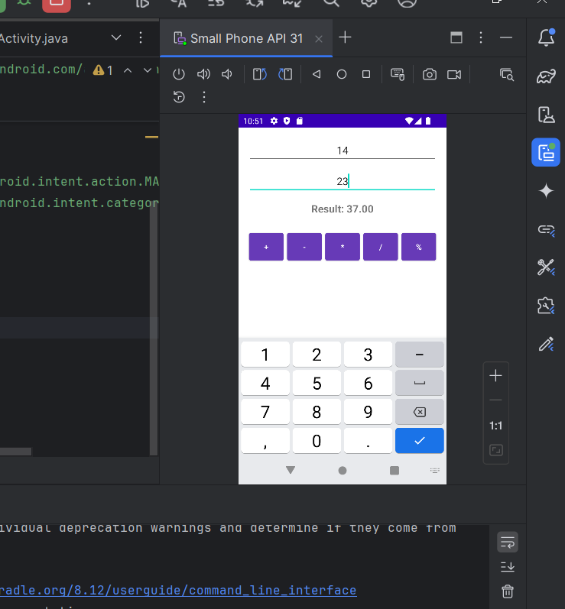

-Phép trừ
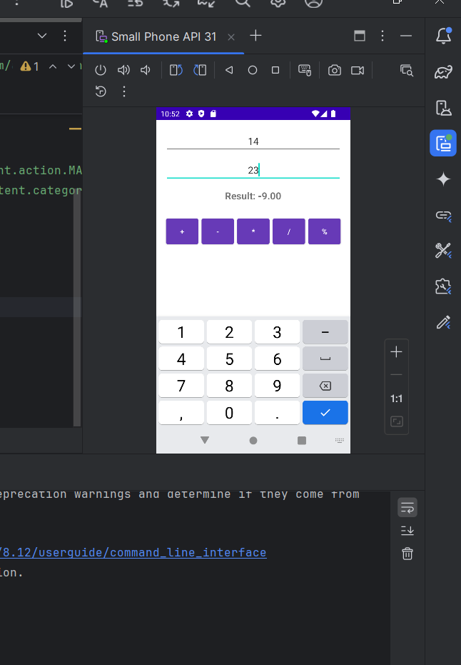
-Phép nhân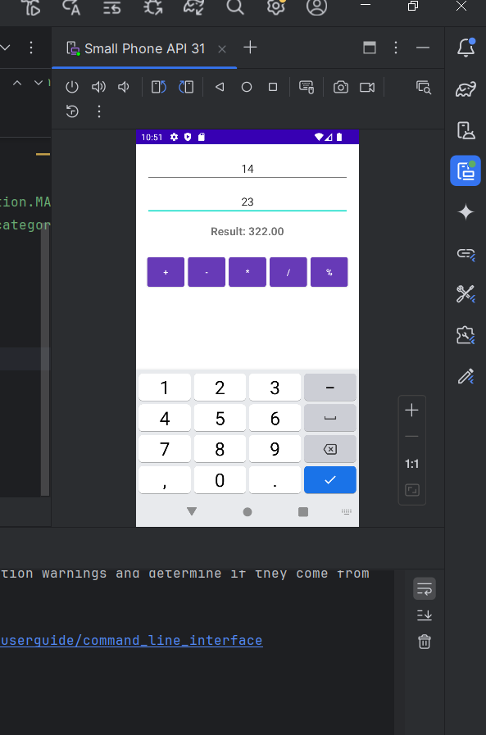
-Phép chia
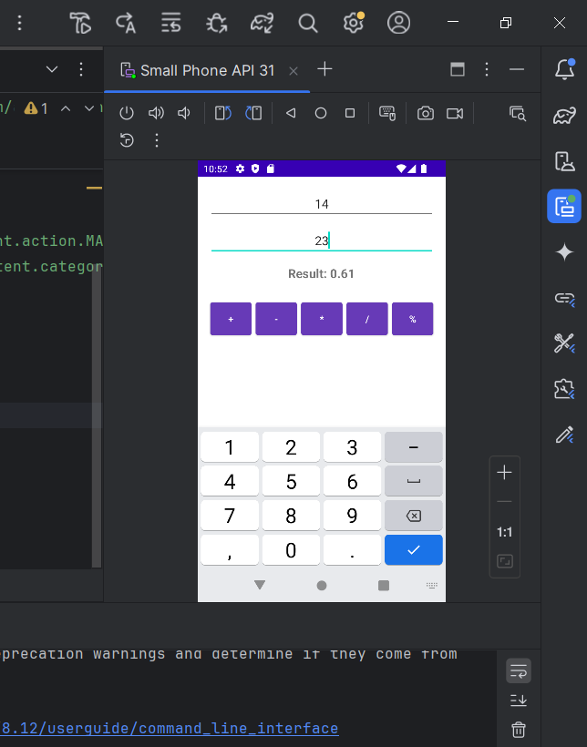

-Phần trăm
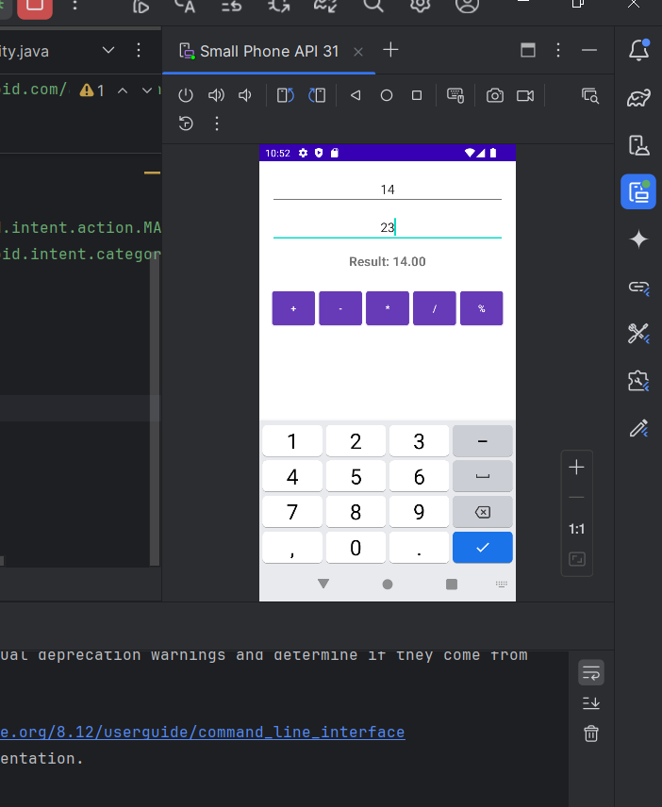

1.2. Bài tập 2: Xúc xắc ngẫu nhiên
MainActivity.java
package com.example.lab1basic;
import androidx.appcompat.app.AppCompatActivity;
import android.os.Bundle;
import android.view.View;
import android.widget.Button;
import android.widget.ImageView;
import android.widget.TextView;
import com.example.lab1basic.R;
import java.util.Random;
public class MainActivity extends AppCompatActivity {
Button btnRandom;
TextView txtSoNgauNhien;
ImageView imgXucXac;
Random random = new Random();
private void innitControl() {
btnRandom = findViewById(R.id.btnRandom);
txtSoNgauNhien = findViewById(R.id.txtSoNgauNhien);
imgXucXac = findViewById(R.id.imgXucXac);
btnRandom.setOnClickListener(new View.OnClickListener() {
@Override
public void onClick(View view) {
int value = random.nextInt(6) + 1;
txtSoNgauNhien.setText("Kết quả: " + value);
switch (value) {
case 1:
imgXucXac.setImageResource(R.drawable.dice_1);
break;
case 2:
imgXucXac.setImageResource(R.drawable.dice_2);
break;
case 3:
imgXucXac.setImageResource(R.drawable.dice_3);
break;
case 4:
imgXucXac.setImageResource(R.drawable.dice_4);
break;
case 5:
imgXucXac.setImageResource(R.drawable.dice_5);
break;
case 6:
imgXucXac.setImageResource(R.drawable.dice_6);
break;
}
}
});
}
@Override
protected void onCreate(Bundle savedInstanceState) {
super.onCreate(savedInstanceState);
setContentView(R.layout.activity_main);
innitControl();
}
}
activity_main.xml
<?xml version="1.0" encoding="utf-8"?>
<LinearLayout xmlns:android="http://schemas.android.com/apk/res/android"
android:layout_width="match_parent"
android:layout_height="match_parent"
android:orientation="vertical"
android:padding="16dp">
<Button
android:id="@+id/btnRandom"
android:layout_width="wrap_content"
android:layout_height="wrap_content"
android:text="Random" />
<TextView
android:id="@+id/txtSoNgauNhien"
android:layout_width="match_parent"
android:layout_height="wrap_content"
android:text="Kết quả:"
android:textSize="22sp"
android:gravity="center_horizontal"
android:layout_marginTop="16dp" />
<ImageView
android:id="@+id/imgXucXac"
android:layout_width="150dp"
android:layout_height="150dp"
android:layout_marginTop="16dp"
android:layout_gravity="center_horizontal"
android:src="@drawable/dice_1" />
</LinearLayout>
Kết quả
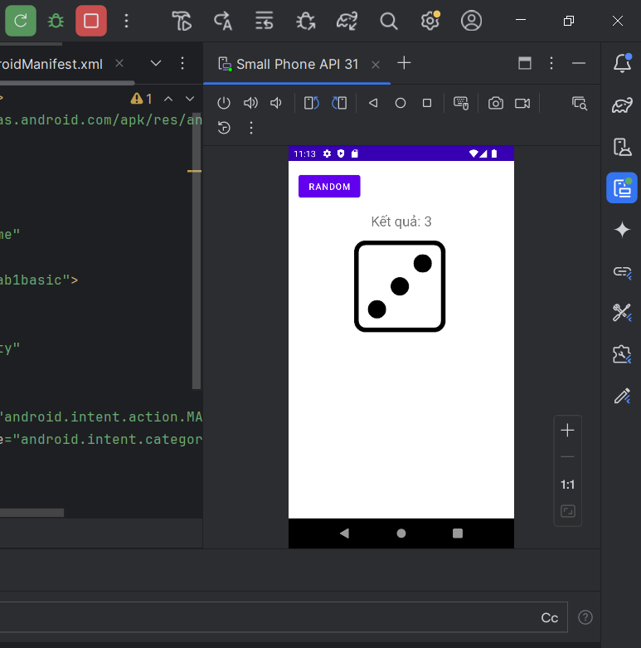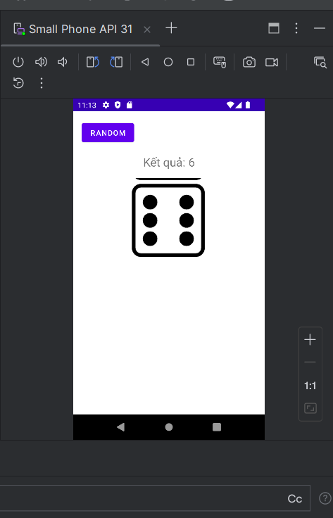

1.3. Bài tập 3: Gọi điện và gửi SMS
MainActivity.java
package com.example.lab1basic;
import androidx.appcompat.app.AppCompatActivity;
import androidx.core.app.ActivityCompat;
import android.Manifest;
import android.content.Intent;
import android.content.pm.PackageManager;
import android.net.Uri;
import android.os.Bundle;
import android.view.View;
import android.widget.Button;
import android.widget.EditText;
import android.widget.Toast;
public class MainActivity extends AppCompatActivity {
EditText edtPhone;
Button btnCall, btnSMS;
@Override
protected void onCreate(Bundle savedInstanceState) {
super.onCreate(savedInstanceState);
setContentView(R.layout.activity_main);
edtPhone = findViewById(R.id.edtPhone);
btnCall = findViewById(R.id.btnCall);
btnSMS = findViewById(R.id.btnSMS);
btnCall.setOnClickListener(new View.OnClickListener() {
@Override
public void onClick(View v) {
String phone = edtPhone.getText().toString().trim();
if (phone.isEmpty()) {
Toast.makeText(MainActivity.this, "Vui lòng nhập số điện thoại", Toast.LENGTH_SHORT).show();
return;
}
Intent callIntent = new Intent(Intent.ACTION_CALL);
callIntent.setData(Uri.parse("tel:" + phone));
if (ActivityCompat.checkSelfPermission(MainActivity.this, Manifest.permission.CALL_PHONE)
!= PackageManager.PERMISSION_GRANTED) {
ActivityCompat.requestPermissions(MainActivity.this, new String[]{Manifest.permission.CALL_PHONE}, 1);
return;
}
startActivity(callIntent);
}
});
btnSMS.setOnClickListener(new View.OnClickListener() {
@Override
public void onClick(View v) {
String phone = edtPhone.getText().toString().trim();
if (phone.isEmpty()) {
Toast.makeText(MainActivity.this, "Vui lòng nhập số điện thoại", Toast.LENGTH_SHORT).show();
return;
}
Intent smsIntent = new Intent(Intent.ACTION_VIEW, Uri.fromParts("sms", phone, null));
smsIntent.putExtra("sms_body", "Xin chào, đây là tin nhắn thử!");
startActivity(smsIntent);
}
});
}
}
activity_main.xml
<?xml version="1.0" encoding="utf-8"?>
<LinearLayout xmlns:android="http://schemas.android.com/apk/res/android"
android:layout_width="match_parent"
android:layout_height="match_parent"
android:orientation="vertical"
android:gravity="center"
android:padding="24dp"
android:background="#FFFFFF">
<EditText
android:id="@+id/edtPhone"
android:layout_width="match_parent"
android:layout_height="wrap_content"
android:hint="Nhập số điện thoại"
android:inputType="phone"
android:textAlignment="center"
android:layout_marginBottom="16dp"/>
<Button
android:id="@+id/btnCall"
android:layout_width="match_parent"
android:layout_height="wrap_content"
android:text="Call"
android:backgroundTint="#673AB7"
android:textColor="@android:color/white"
android:layout_marginBottom="16dp"/>
<Button
android:id="@+id/btnSMS"
android:layout_width="match_parent"
android:layout_height="wrap_content"
android:text="Send SMS"
android:backgroundTint="#673AB7"
android:textColor="@android:color/white"/>
</LinearLayout>
AndroidManifest.xml
<?xml version="1.0" encoding="utf-8"?>
<manifest xmlns:android="http://schemas.android.com/apk/res/android"
xmlns:tools="http://schemas.android.com/tools">
<uses-permission android:name="android.permission.CALL_PHONE"/>
<uses-permission android:name="android.permission.SEND_SMS"/>
<application
android:allowBackup="true"
android:dataExtractionRules="@xml/data_extraction_rules"
android:fullBackupContent="@xml/backup_rules"
android:icon="@mipmap/ic_launcher"
android:label="@string/app_name"
android:roundIcon="@mipmap/ic_launcher_round"
android:supportsRtl="true"
android:theme="@style/Theme.Dienthoai">
<activity
android:name=".MainActivity"
android:exported="true">
<intent-filter>
<action android:name="android.intent.action.MAIN" />
<category android:name="android.intent.category.LAUNCHER" />
</intent-filter>
</activity>
</application>
</manifest>
Kết quả:
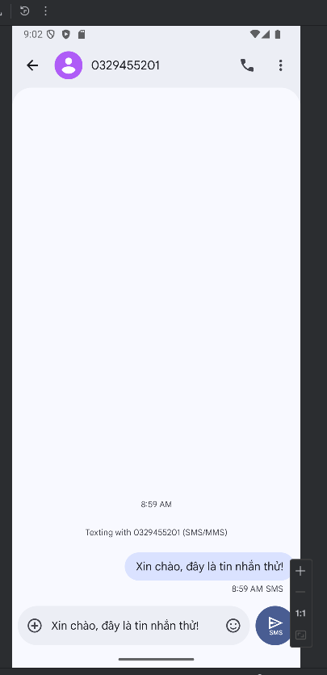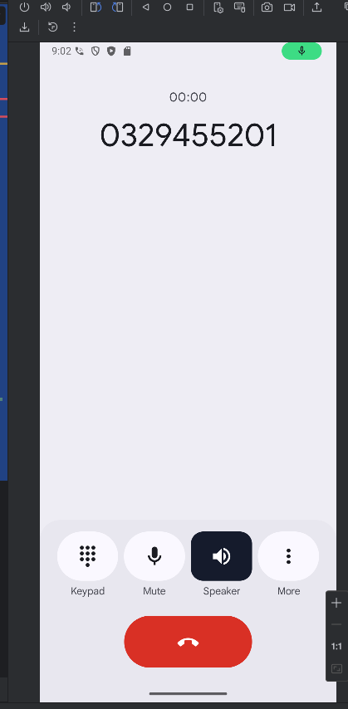

LAB 2: ĐIỀU HƯỚNG GIỮA CÁC MÀN HÌNH

2.1. MainActivity.java
MainActivity.java
package com.example.lab2basic;
import androidx.appcompat.app.AppCompatActivity;
import android.content.Intent;
import android.os.Bundle;
import android.widget.Button;
public class MainActivity extends AppCompatActivity {
@Override
protected void onCreate(Bundle savedInstanceState) {
super.onCreate(savedInstanceState);
setContentView(R.layout.activity_main);
Button btnSplash = findViewById(R.id.btnSplash);
Button btnProfile = findViewById(R.id.btnProfile);
btnSplash.setOnClickListener(v ->
startActivity(new Intent(this, SplashActivity.class)));
btnProfile.setOnClickListener(v ->
startActivity(new Intent(this, ProfileActivity.class)));
}
}

2.2. ProfileActivity.java
ProfileActivity.java
package com.example.lab2basic;
import androidx.appcompat.app.AppCompatActivity;
import android.content.Intent;
import android.net.Uri;
import android.os.Bundle;
import android.widget.ImageView;
public class ProfileActivity extends AppCompatActivity {
ImageView icPhone1, icPhone2, icEmail;
@Override
protected void onCreate(Bundle savedInstanceState) {
super.onCreate(savedInstanceState);
setContentView(R.layout.activity_profile);
icPhone1 = findViewById(R.id.icPhone1);
icPhone2 = findViewById(R.id.icPhone2);
icEmail = findViewById(R.id.icEmail);
icPhone1.setOnClickListener(v -> openDialer("6505551234"));
icPhone2.setOnClickListener(v -> openDialer("3235556789"));
icEmail.setOnClickListener(v -> openEmail("aliconnors@example.com"));
}
private void openDialer(String phoneNumber) {
Intent intent = new Intent(Intent.ACTION_DIAL);
intent.setData(Uri.parse("tel:" + phoneNumber));
startActivity(intent);
}
private void openEmail(String email) {
Intent intent = new Intent(Intent.ACTION_SENDTO);
intent.setData(Uri.parse("mailto:" + email));
intent.putExtra(Intent.EXTRA_SUBJECT, "Xin chào Ali!");
startActivity(Intent.createChooser(intent, "Chọn ứng dụng gửi email"));
}
}

2.3. SplashActivity.java
SplashActivity.java
package com.example.lab2basic;
import androidx.appcompat.app.AppCompatActivity;
import android.content.Intent;
import android.os.Bundle;
import android.os.Handler;
public class SplashActivity extends AppCompatActivity {
@Override
protected void onCreate(Bundle savedInstanceState) {
super.onCreate(savedInstanceState);
setContentView(R.layout.activity_splash);
new Handler().postDelayed(() -> {
startActivity(new Intent(SplashActivity.this, ProfileActivity.class));
finish();
}, 2000); // hiển thị 2 giây rồi chuyển qua Profile
}
}

2.4. activity_main.xml
activity_main.xml
<?xml version="1.0" encoding="utf-8"?>
<LinearLayout xmlns:android="http://schemas.android.com/apk/res/android"
android:layout_width="match_parent"
android:layout_height="match_parent"
android:orientation="vertical"
android:gravity="center"
android:background="#FFFFFF"
android:padding="24dp">
<TextView
android:id="@+id/tvTitle"
android:layout_width="wrap_content"
android:layout_height="wrap_content"
android:text="@string/lab2_menu"
android:textSize="24sp"
android:textStyle="bold"
android:textColor="#000000"
android:layout_marginBottom="40dp" />
<Button
android:id="@+id/btnSplash"
android:layout_width="match_parent"
android:layout_height="wrap_content"
android:text="@string/go_to_splash"
android:backgroundTint="#673AB7"
android:textColor="#FFFFFF"
android:padding="12dp"
android:layout_marginBottom="20dp" />
<Button
android:id="@+id/btnProfile"
android:layout_width="match_parent"
android:layout_height="wrap_content"
android:text="@string/go_to_profile"
android:backgroundTint="#673AB7"
android:textColor="#FFFFFF"
android:padding="12dp" />
</LinearLayout>

2.5. activity_profile.xml
<?xml version="1.0" encoding="utf-8"?>
<ScrollView xmlns:android="http://schemas.android.com/apk/res/android"
xmlns:app="http://schemas.android.com/apk/res-auto"
android:layout_width="match_parent"
android:layout_height="match_parent"
android:background="#FFFFFF">
<LinearLayout
android:layout_width="match_parent"
android:layout_height="wrap_content"
android:orientation="vertical">
<ImageView
android:id="@+id/imgProfile"
android:layout_width="match_parent"
android:layout_height="250dp"
android:scaleType="centerCrop"
android:src="@drawable/profile_photo"
android:contentDescription="profile image" />
<TextView
android:text="Holly Shit"
android:textSize="22sp"
android:textStyle="bold"
android:textColor="#000000"
android:gravity="center"
android:layout_width="match_parent"
android:layout_height="wrap_content"
android:layout_margin="12dp"/>
<LinearLayout
android:layout_width="match_parent"
android:layout_height="wrap_content"
android:orientation="horizontal"
android:gravity="center_vertical"
android:padding="12dp">
<ImageView
android:id="@+id/icPhone1"
android:layout_width="24dp"
android:layout_height="24dp"
android:src="@drawable/ic_phone"
app:tint="#673AB7"
android:contentDescription="phone icon 1"/>
<TextView
android:layout_width="wrap_content"
android:layout_height="wrap_content"
android:text="(650) 555-1234"
android:layout_marginStart="12dp"
android:textColor="#000000"/>
</LinearLayout>
<LinearLayout
android:layout_width="match_parent"
android:layout_height="wrap_content"
android:orientation="horizontal"
android:gravity="center_vertical"
android:padding="12dp">
<ImageView
android:id="@+id/icPhone2"
android:layout_width="24dp"
android:layout_height="24dp"
android:src="@drawable/ic_phone"
app:tint="#673AB7"
android:contentDescription="phone icon 2"/>
<TextView
android:layout_width="wrap_content"
android:layout_height="wrap_content"
android:text="(323) 555-6789"
android:layout_marginStart="12dp"
android:textColor="#000000"/>
</LinearLayout>
<LinearLayout
android:layout_width="match_parent"
android:layout_height="wrap_content"
android:orientation="horizontal"
android:gravity="center_vertical"
android:padding="12dp">
<ImageView
android:id="@+id/icEmail"
android:layout_width="24dp"
android:layout_height="24dp"
android:src="@drawable/ic_email"
app:tint="#673AB7"
android:contentDescription="email icon"/>
<TextView
android:layout_width="wrap_content"
android:layout_height="wrap_content"
android:text="HollyShit@example.com"
android:layout_marginStart="12dp"
android:textColor="#000000"/>
</LinearLayout>
</LinearLayout>
</ScrollView>

2.6. Activity_splash.xml
<?xml version="1.0" encoding="utf-8"?>
<LinearLayout xmlns:android="http://schemas.android.com/apk/res/android"
android:layout_width="match_parent"
android:layout_height="match_parent"
android:orientation="vertical"
android:gravity="center"
android:background="#0019FF">
<ImageView
android:id="@+id/imgAnimal"
android:layout_width="180dp"
android:layout_height="180dp"
android:src="@drawable/penguin"
android:contentDescription="Splash image" />
<TextView
android:layout_width="wrap_content"
android:layout_height="wrap_content"
android:text="Loading..."
android:textColor="#FFFFFF"
android:textSize="20sp"
android:layout_marginTop="20dp" />
</LinearLayout>

2.7. Thư viện ảnh
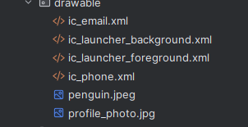

2.8. Strings.xml
<resources>
<string name="app_name">lab2menuapp</string>
<string name="lab2_menu">Lab 2 Menu</string>
<string name="go_to_splash">GO TO SPLASH SCREEN (ANIMAL SOUND)</string>
<string name="go_to_profile">GO TO PROFILE SCREEN (STAFF PROFILE)</string>
</resources>

2.9. Kết quả
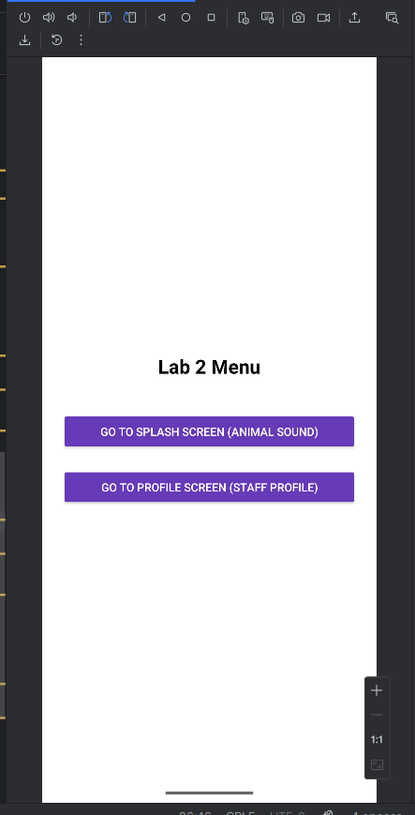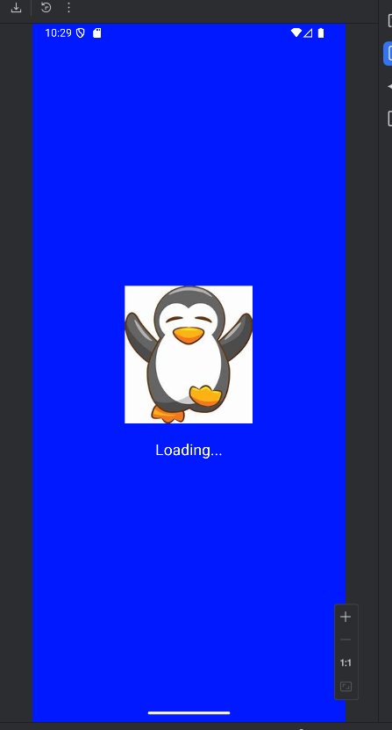
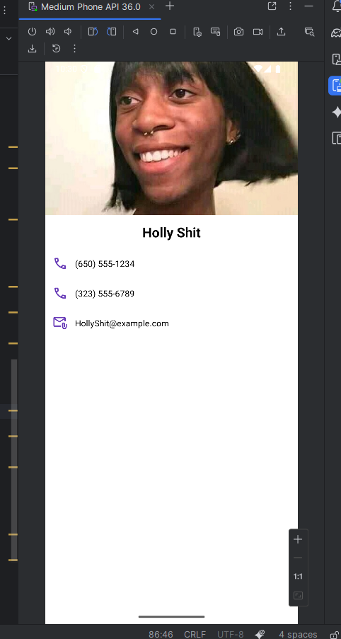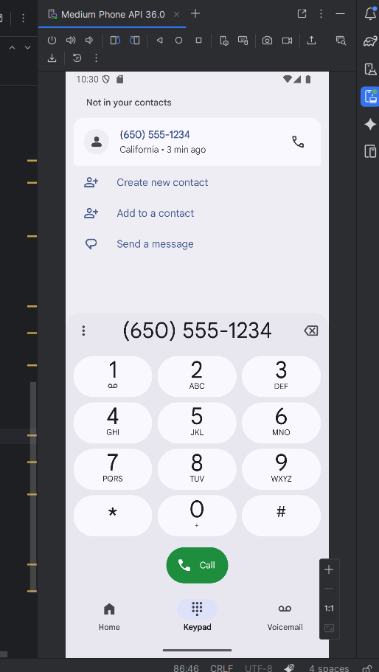

BUỔI 2: RECYCLERVIEW VÀ FRAGMENT

LAB 3: ỨNG DỤNG TRUYỆN CƯỜI

3.1. Kiến trúc ứng dụng

Ứng dụng Truyện Cười được thiết kế với 4 màn hình chính:

- Màn hình Splash: Hiển thị logo trong 2 giây rồi tự động chuyển sang màn hình danh sách chủ đề.

- Màn hình Danh sách chủ đề: Hiển thị 7 chủ đề truyện bao gồm Con gái, Con trai, Công sở, Dân gian, Gia đình, Giao thông, Học sinh. Mỗi chủ đề được hiển thị dưới dạng một item trong RecyclerView với icon và tên chủ đề.

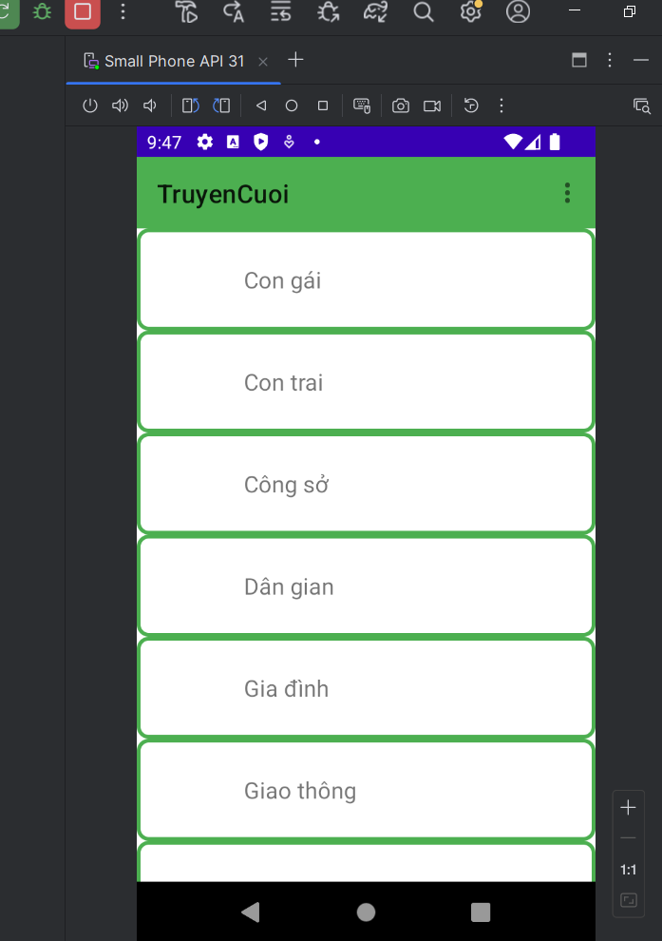
- Màn hình Danh sách truyện: Khi người dùng chọn một chủ đề, màn hình này sẽ hiển thị danh sách các truyện trong chủ đề đó. Mỗi truyện được hiển thị với icon mặt cười và tên truyện. Người dùng có thể click vào một truyện để xem chi tiết.
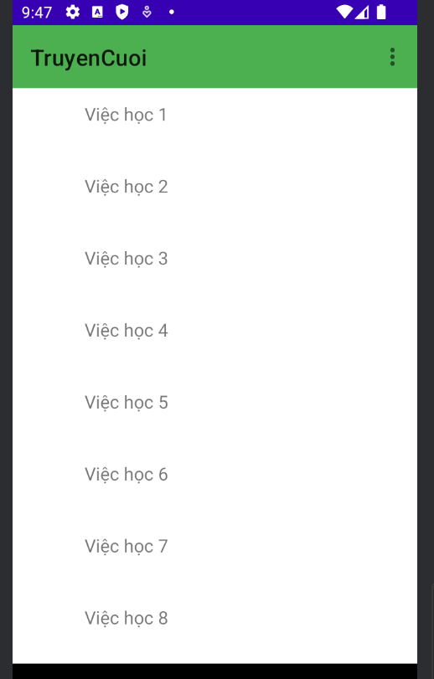

3.2. Kỹ thuật thực hiện

Navigation giữa các màn hình

Em sử dụng MainActivity làm Activity chính để quản lý việc điều hướng giữa các Fragment. Các phương thức điều hướng bao gồm:

- gotoM001Screen(): Chuyển đến màn hình danh sách chủ đề
- gotoM002Screen(String topicName): Chuyển đến màn hình danh sách truyện với chủ đề được chọn
- gotoM003Screen(ArrayList<StoryEntity> listStory, StoryEntity story): Chuyển đến màn hình chi tiết truyện

Để truyền dữ liệu giữa các Fragment, em sử dụng Bundle và Parcelable. StoryEntity được implement Parcelable để có thể truyền qua Bundle.

RecyclerView và Adapter

Em sử dụng RecyclerView để hiển thị danh sách chủ đề và danh sách truyện. Có hai Adapter chính:

- CategoryAdapter: Hiển thị danh sách 7 chủ đề, mỗi item có ImageView icon và TextView tên chủ đề.

- StoryAdapter: Hiển thị danh sách truyện trong một chủ đề, mỗi item có ImageView icon mặt cười và TextView tên truyện.

Cả hai Adapter đều sử dụng ViewHolder pattern để tối ưu hiệu năng, tránh việc tìm findViewById nhiều lần.

Chức năng vuốt trái/phải

Để thực hiện chức năng vuốt trái/phải chuyển truyện, em sử dụng GestureDetector trong StoryDetailFragment. Em override phương thức onFling() để nhận diện hướng vuốt:

- Vuốt sang trái (diffX < 0): Chuyển sang truyện tiếp theo
- Vuốt sang phải (diffX > 0): Chuyển sang truyện trước đó

Khi chuyển truyện, em cập nhật lại TextView tiêu đề và nội dung với dữ liệu của truyện mới.

3.3. Layout và Resources

Các layout XML được thiết kế sử dụng LinearLayout, FrameLayout, và RecyclerView. Màu sắc chủ đạo là màu xanh lá cây (green_primary, green_mid) theo yêu cầu. Theme sử dụng Theme.MaterialComponents.DayNight.NoActionBar để ẩn ActionBar mặc định.

3.4. Luyện tập 2: Animal Sound

1. Mục tiêu

Ứng dụng Animal Sound hiển thị thông tin về một con vật (Rabbit/Thỏ) với giao diện đẹp, sử dụng các kỹ thuật drawable shape, vector drawable và layout weight.

2. Thiết kế Layout

Layout m003_act_detail.xml được thiết kế với cấu trúc:

- Phần trên cùng: LinearLayout ngang chứa TextView tên con vật (background bo tròn màu xanh lá, textSize 34sp) và ImageView icon trái tim màu đỏ ở góc phải.

- Phần giữa: ScrollView chứa TextView mô tả con vật. Text có kích thước 14sp với lineSpacingExtra để dễ đọc.

- Phần dưới: ImageView hiển thị ảnh con vật, sử dụng layout_weight="1" để chiếm phần còn lại của màn hình, scaleType="centerCrop" để ảnh vừa khít.

3.5. Luyện tập 3: Đa ngôn ngữ

Cách thực hiện

Để hỗ trợ đa ngôn ngữ, em tạo hai file strings.xml:

- res/values/strings.xml: Chứa các string tiếng Anh (mặc định)
- res/values-vi-rVN/strings.xml: Chứa các string tiếng Việt

Tất cả các string trong ứng dụng đều được định nghĩa trong cả hai file với cùng tên, chỉ khác nội dung. Ví dụ:

Tiếng Anh: <string name="txt_animal_name">Rabbit</string>
Tiếng Việt: <string name="txt_animal_name">Thỏ</string>

Cách hoạt động

Android tự động chọn file strings.xml phù hợp dựa trên ngôn ngữ của thiết bị. Nếu thiết bị đặt ngôn ngữ tiếng Việt, hệ thống sẽ tự động sử dụng file values-vi-rVN/strings.xml. Nếu thiết bị đặt tiếng Anh, sẽ sử dụng file values/strings.xml.

Kết quả

Khi thay đổi ngôn ngữ thiết bị, nội dung ứng dụng tự động thay đổi theo. Ví dụ, màn hình Animal Sound sẽ hiển thị "Rabbit" nếu thiết bị đặt tiếng Anh, và "Thỏ" nếu thiết bị đặt tiếng Việt.

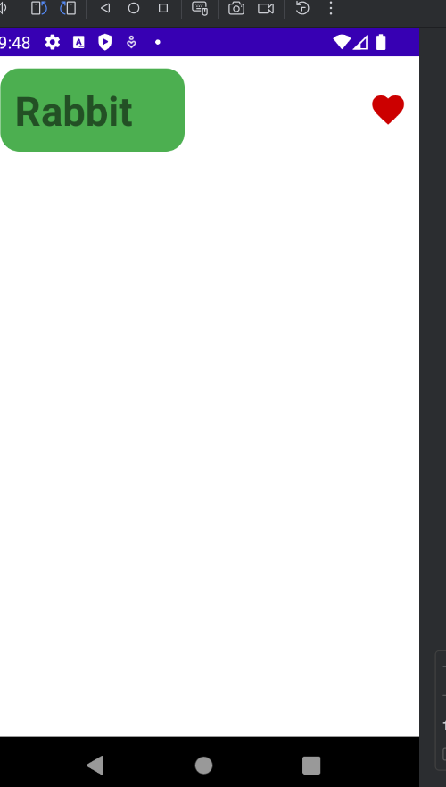

3.6. Bài tập cuối Lab
Bài tập 1: Bật/tắt xoay ngang màn hình

Yêu cầu: Cho phép người dùng bật hoặc tắt chức năng xoay ngang màn hình thông qua Options Menu.

Cách thực hiện:

1. Thêm biến isRotationEnabled trong MainActivity để lưu trạng thái.

2. Thêm menu item "Rotation: On/Off" trong file main_menu.xml.

3. Xử lý trong onOptionsItemSelected():
- Khi bật: setRequestedOrientation(SCREEN_ORIENTATION_UNSPECIFIED) để cho phép xoay tự do
- Khi tắt: setRequestedOrientation(SCREEN_ORIENTATION_PORTRAIT) để chỉ cho phép màn hình dọc

4. Thêm configChanges="orientation|screenSize" trong AndroidManifest để xử lý thay đổi orientation mà không recreate Activity.

Kết quả: Người dùng có thể chọn "Xoay: Bật" hoặc "Xoay: Tắt" từ menu, và màn hình sẽ chỉ xoay ngang khi được bật.

Bài tập 2: Options Menu chọn ngôn ngữ

Yêu cầu: Tạo Options Menu cho phép người dùng chọn ngôn ngữ (Tiếng Việt hoặc English) thay vì chỉ phụ thuộc vào ngôn ngữ hệ thống.

Cách thực hiện:

1. Tạo file main_menu.xml với cấu trúc menu và submenu:
- Menu item "Animal Sound" để mở màn hình Animal Sound
- Menu item "Rotation: On/Off" để bật/tắt xoay màn hình
- Menu item "Language" với submenu chứa "Tiếng Việt" và "English"

2. Xử lý trong MainActivity:
- onCreateOptionsMenu(): Inflate menu từ XML
- onOptionsItemSelected(): Xử lý khi người dùng chọn item

3. Phương thức setLocale(String languageCode):
- Tạo Locale mới với languageCode
- Cập nhật Configuration của Resources
- Lưu languageCode vào SharedPreferences để giữ lại lựa chọn
- Gọi recreate() để áp dụng ngay lập tức

4. Phương thức loadLocale():
- Đọc languageCode từ SharedPreferences khi khởi động
- Áp dụng locale đã lưu

Kết quả: Người dùng có thể chọn ngôn ngữ từ menu, và nội dung ứng dụng sẽ thay đổi ngay lập tức theo ngôn ngữ đã chọn, không cần phụ thuộc vào ngôn ngữ hệ thống.
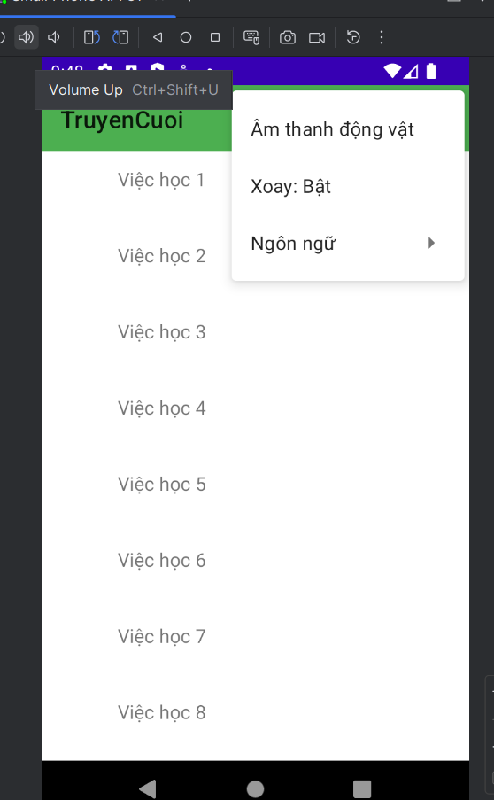
3. Drawable Resources

Em tạo hai drawable resources:

- bg_radius.xml: Shape drawable với corners radius 16dp, solid color green_primary, được dùng làm background cho TextView tên con vật.

- ic_heart.xml: Vector drawable hình trái tim, fill color đỏ, được dùng làm icon trái tim ở góc phải.
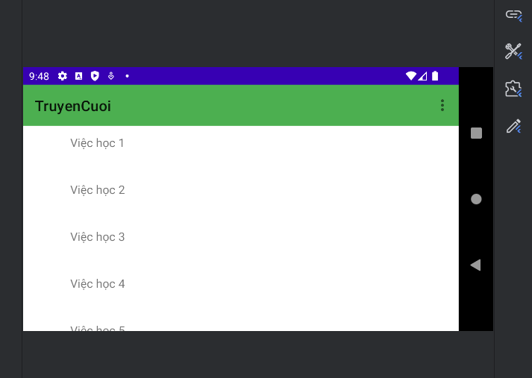

LAB 4:Màn Hình Đăng Nhập

4.1.ẢNH DEMO GIAO DIỆN
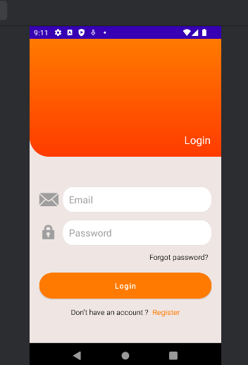

4.2. SOURCE CODE JAVA
LoginActivity.java
package com.example.fifthprogram;

import android.os.Bundle;
import android.widget.Button;
import android.widget.EditText;
import android.widget.TextView;
import android.widget.Toast;
import androidx.appcompat.app.AppCompatActivity;

public class LoginActivity extends AppCompatActivity {

@Override
protected void onCreate(Bundle savedInstanceState) {
super.onCreate(savedInstanceState);
setContentView(R.layout.activity_login);

EditText etEmail = findViewById(R.id.etEmail);
EditText etPassword = findViewById(R.id.etPassword);
Button btnLogin = findViewById(R.id.btnLogin);
TextView tvRegister = findViewById(R.id.tvRegister);
TextView tvForgot = findViewById(R.id.tvForgot);

btnLogin.setOnClickListener(v -> {
String email = etEmail.getText().toString().trim();
String pass = etPassword.getText().toString();
if (email.isEmpty() || pass.isEmpty()) {
Toast.makeText(this, "Please enter email and password",
Toast.LENGTH_SHORT).show();
return;
}
Toast.makeText(this, "Login clicked (demo)",
Toast.LENGTH_SHORT).show();
});

tvRegister.setOnClickListener(v -> {
Toast.makeText(this, "Register clicked (demo)",
Toast.LENGTH_SHORT).show();
});

tvForgot.setOnClickListener(v -> {
Toast.makeText(this, "Forgot password clicked (demo)",
Toast.LENGTH_SHORT).show();
});
}
}
Giải thích:
- Activity chính hiển thị màn hình đăng nhập
- Xử lý sự kiện click cho nút Login, Register và Forgot password
- Kiểm tra validation khi đăng nhập
MainActivity.java
package com.example.fifthprogram;

import android.os.Bundle;
import android.widget.TextView;
import androidx.appcompat.app.AppCompatActivity;

public class MainActivity extends AppCompatActivity {

@Override
protected void onCreate(Bundle savedInstanceState) {
super.onCreate(savedInstanceState);

TextView textView = new TextView(this);
textView.setText("Hello Android!");
textView.setTextSize(20);
setContentView(textView);
}
}

4.3. LAYOUT XML
activity_login.xml
<?xml version="1.0" encoding="utf-8"?>
<androidx.constraintlayout.widget.ConstraintLayout
xmlns:android="http://schemas.android.com/apk/res/android"
xmlns:app="http://schemas.android.com/apk/res-auto"
android:layout_width="match_parent"
android:layout_height="match_parent"
android:background="@color/bg_light">

<!-- Header với gradient -->
<FrameLayout
android:id="@+id/header"
android:layout_width="0dp"
android:layout_height="220dp"
android:background="@drawable/bg_top_gradient"
app:layout_constraintTop_toTopOf="parent"
app:layout_constraintStart_toStartOf="parent"
app:layout_constraintEnd_toEndOf="parent">

<TextView
android:id="@+id/tvLoginTitle"
android:layout_width="wrap_content"
android:layout_height="wrap_content"
android:text="Login"
android:textSize="20sp"
android:layout_gravity="bottom|end"
android:layout_marginEnd="20dp"
android:layout_marginBottom="18dp"/>
</FrameLayout>

<!-- Form đăng nhập -->
<LinearLayout
android:id="@+id/card"
android:orientation="vertical"
android:layout_width="0dp"
android:layout_height="wrap_content"
android:layout_marginStart="18dp"
android:layout_marginEnd="18dp"
android:layout_marginTop="24dp"
app:layout_constraintTop_toBottomOf="@id/header"
app:layout_constraintStart_toStartOf="parent"
app:layout_constraintEnd_toEndOf="parent">

<!-- Email input -->
<EditText
android:id="@+id/etEmail"
android:layout_width="match_parent"
android:layout_height="48dp"
android:hint="Email"
android:inputType="textEmailAddress"
android:background="@drawable/input_bg"/>

<!-- Password input -->
<EditText
android:id="@+id/etPassword"
android:layout_width="match_parent"
android:layout_height="48dp"
android:hint="Password"
android:inputType="textPassword"
android:background="@drawable/input_bg"/>

<!-- Login button -->
<Button
android:id="@+id/btnLogin"
android:layout_width="match_parent"
android:layout_height="48dp"
android:text="Login"
android:background="@drawable/btn_gradient"/>

<!-- Register link -->
<TextView
android:id="@+id/tvRegister"
android:layout_width="wrap_content"
android:layout_height="wrap_content"
android:text="Register"
android:layout_gravity="center"/>
</LinearLayout>

</androidx.constraintlayout.widget.ConstraintLayout>

4.4. CẤU HÌNH GRADLE
app/build.gradle
plugins {
alias libs.plugins.android.application
}

android {
namespace = "com.example.fifthprogram"
compileSdk 36

defaultConfig {
applicationId = "com.example.fifthprogram"
minSdk = 24
targetSdk = 36
versionCode = 1
versionName = "1.0"
}

compileOptions {
sourceCompatibility = JavaVersion.VERSION_11
targetCompatibility = JavaVersion.VERSION_11
}
}

dependencies {
implementation "androidx.core:core:1.12.0"
implementation "androidx.constraintlayout:constraintlayout:2.1.4"
implementation "androidx.appcompat:appcompat:1.6.1"
implementation "com.google.android.material:material:1.9.0"
}

5.5. ANDROID MANIFEST
AndroidManifest.xml
<?xml version="1.0" encoding="utf-8"?>
<manifest xmlns:android="http://schemas.android.com/apk/res/android">

<application
android:label="@string/app_name"
android:theme="@style/Theme.FifthProgram">
<activity
android:name=".LoginActivity"
android:exported="true">
<intent-filter>
<action android:name="android.intent.action.MAIN" />
<category android:name="android.intent.category.LAUNCHER" />
</intent-filter>
</activity>
</application>

</manifest>

Buổi 3: TÙY CHỈNH GIAO DIỆN VÀ XỬ LÝ DỮ LIỆU

LaB 6 - Đổi Tiền Tệ và Đơn Vị Đo Chiều Dài

Bài này làm app đổi tiền tệ và đổi đơn vị đo chiều dài. Giao diện khá đơn giản thôi.

6.1.Phần đổi tiền tệ:
Có một EditText để nhập số tiền, một Spinner để chọn loại tiền (USD, EUR, GBP, INR, AUD, CAD, ZAR, NZD). Khi nhập xong thì ListView sẽ hiển thị giá trị đã đổi sang tất cả các loại tiền khác.

Trong code thì dùng mảng ratesFromZAR[] để lưu tỉ lệ chuyển đổi từ ZAR. Mỗi khi người dùng thay đổi input hoặc chọn loại tiền khác trong spinner thì gọi hàm updateCurrencyList(). Công thức tính thì đơn giản: convertedValue = amount * rate.
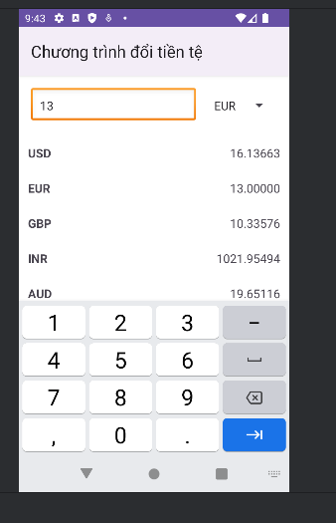

6.2.Phần đổi đơn vị đo chiều dài:
Tương tự, có EditText nhập độ dài và Spinner chọn đơn vị (Hải lý, Dặm, Kilometer, Lý, Met, Yard, Foot, Inch). ListView hiển thị kết quả đổi sang tất cả các đơn vị.

Khác với phần tiền tệ, phần này dùng ma trận conversionRates[][] để lưu tỉ lệ chuyển đổi giữa các đơn vị. Khi thay đổi thì gọi updateLengthList(). Tính toán: convertedValue = value * conversionRates[fromIndex][i].

Để lắng nghe thay đổi input thì dùng TextWatcher, còn spinner thì dùng AdapterView.OnItemSelectedListener. ListView thì dùng ArrayAdapter để hiển thị. Có menu để chuyển đổi giữa 2 màn hình.

Lab7 - Custom Buttons, Toast và Dialog

Bài này tập trung vào việc tùy chỉnh UI, làm các button đẹp hơn và tạo toast, dialog theo ý mình.

7.1.Custom Buttons:
Có mấy loại button:
Colored Selector: button đổi màu khi nhấn, dùng file colored_selector.xml
Round Shape: button bo tròn, dùng round_shape.xml
Shape with Gradient: button có gradient, dùng shape_with_gradient.xml
Selector Shape: button có cả shape và selector, dùng selector_shape.xml
Smiley Buttons: ImageButton có icon smiley và selector

7.2.Custom Toast:
Tạo layout riêng trong file toast_custom.xml. Để hiển thị thì dùng LayoutInflater để inflate layout đó lên, sau đó set text vào TextView bên trong. Tạo object Toast, set view và gravity. Gravity thì đặt là Gravity.BOTTOM | Gravity.CENTER_HORIZONTAL để toast hiện ở dưới giữa màn hình.

7.3.Custom Dialog:
Layout cho dialog nằm trong dialog_custom.xml. Dialog có 2 chế độ: một là dialog đăng nhập (có EditText cho tài khoản và mật khẩu), hai là dialog thông tin (hiển thị title và content). Có 2 button là ĐỒNG Ý và THOÁT.

Trong code thì tạo object Dialog, gọi requestWindowFeature(Window.FEATURE_NO_TITLE) để ẩn title bar mặc định. Sau đó set content view từ layout XML. Xử lý sự kiện click button để đóng dialog hoặc làm gì đó.
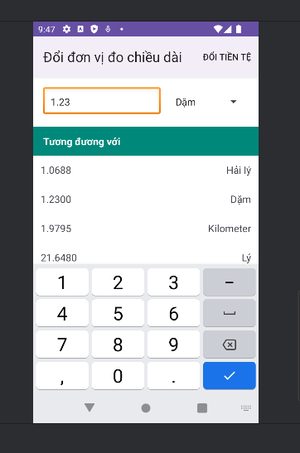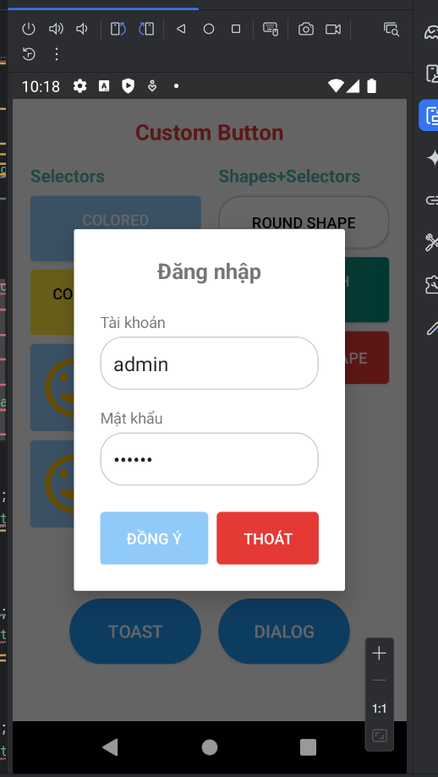

Các button custom thì tạo bằng Drawable XML, có thể là shape, selector, hoặc gradient. Toast và Dialog thì dùng LayoutInflater để tạo view từ XML.

Lab8 - RGB Color Picker

Bài này làm app chọn màu RGB bằng SeekBar.

Có 3 SeekBar cho Red, Green, Blue, giá trị từ 0 đến 255. Mỗi SeekBar có TextView hiển thị giá trị hiện tại kiểu R = X, G = Y, B = Z. SeekBar có style tùy chỉnh tên là CustomSeekBar.

Có 2 View để hiển thị màu. Một cái hiển thị màu RGB từ giá trị của 3 SeekBar. Cái còn lại hiển thị màu bù (CMY), tính bằng cách:
C = 255 - R
M = 255 - G
Y = 255 - B

Khi người dùng kéo SeekBar thì dùng SeekBar.OnSeekBarChangeListener để lắng nghe. Mỗi lần thay đổi thì gọi hàm updateColor() để cập nhật màu.

Để tạo màu RGB thì dùng Color.rgb(r, g, b). Màu CMY thì dùng Color.rgb(255-r, 255-g, 255-b). Sau đó dùng setBackgroundColor() để đặt màu nền cho View.
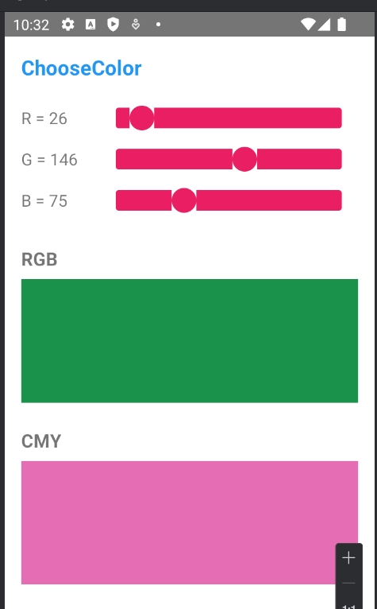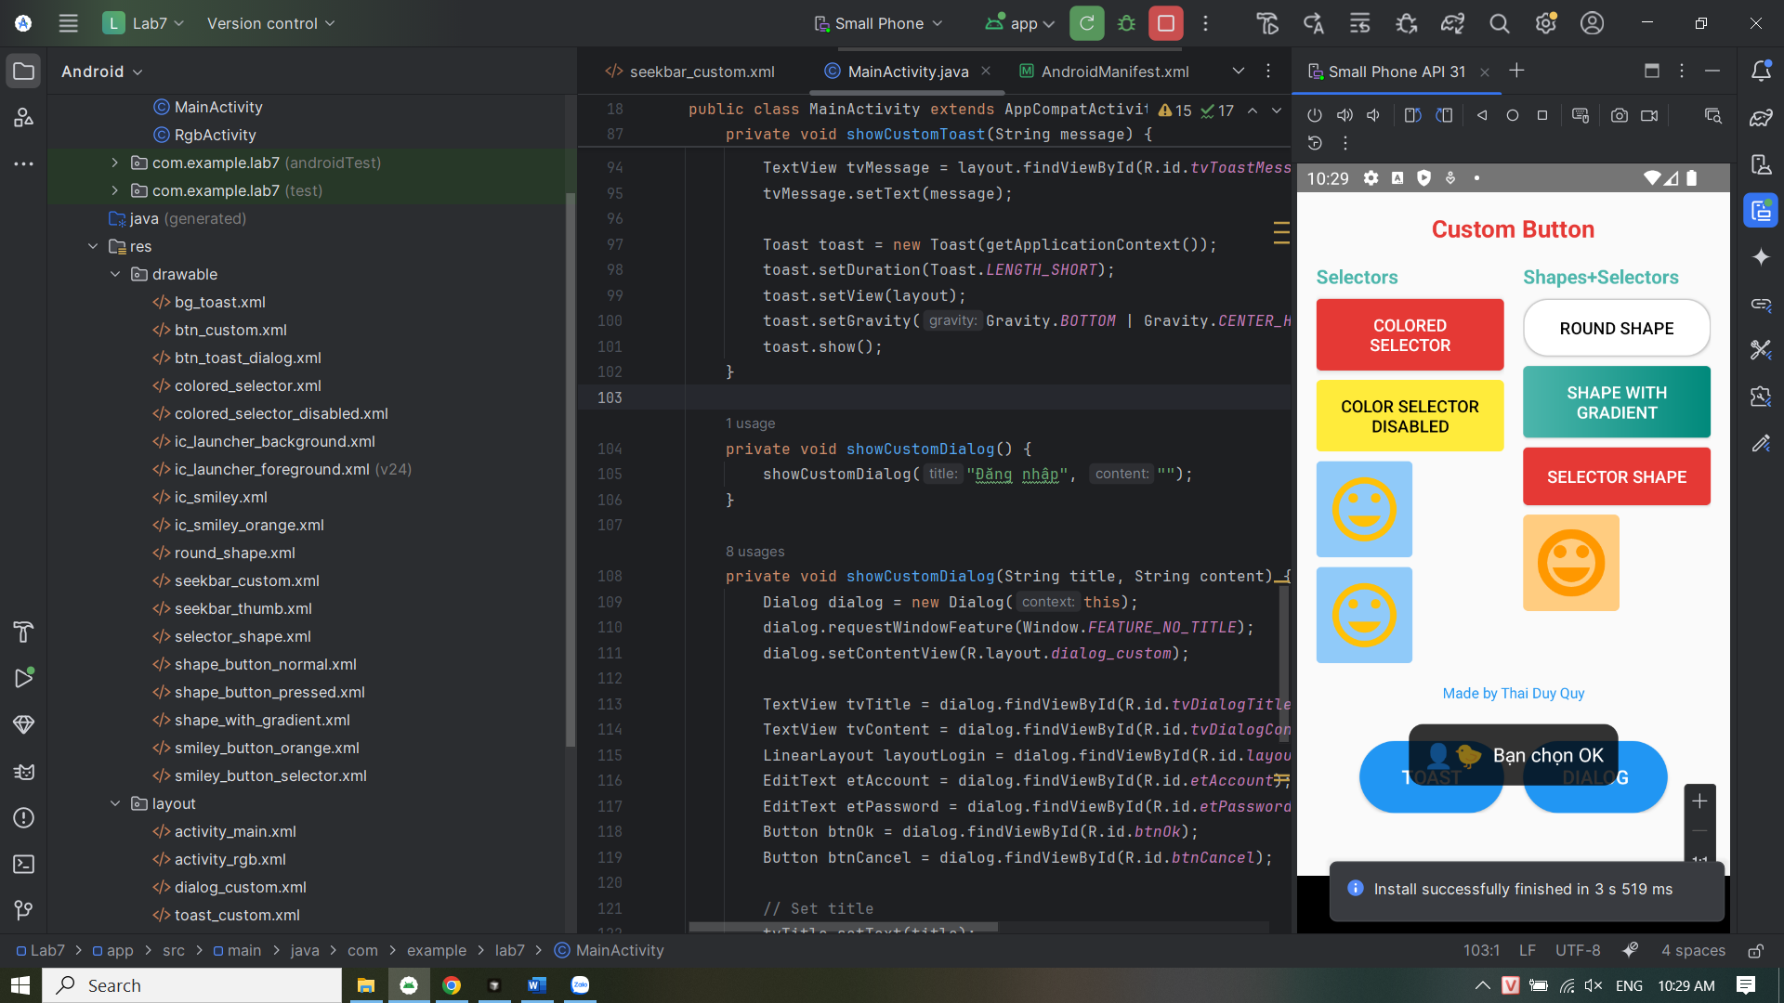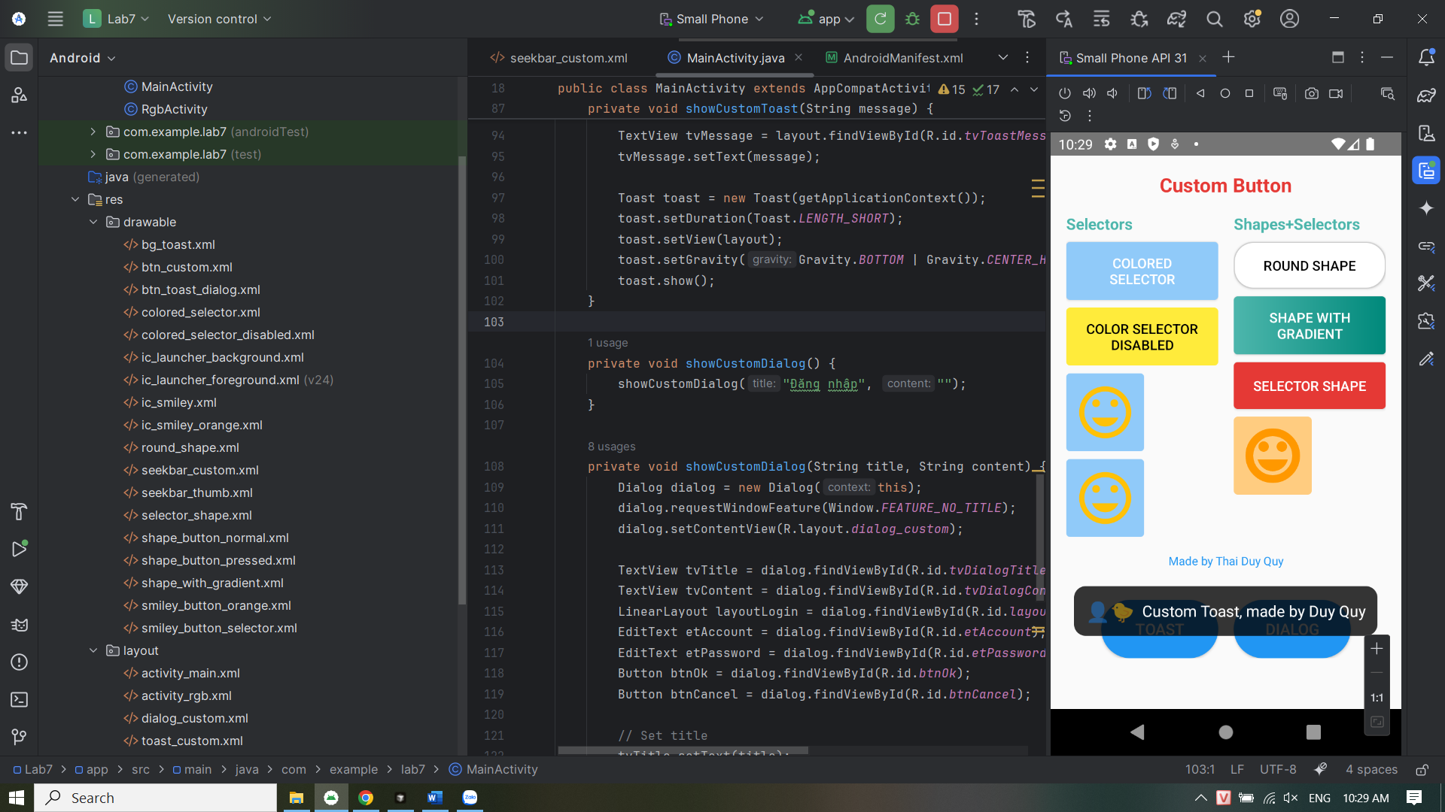
Tóm tắt

Lab6: Dùng EditText, Spinner, ListView. Lắng nghe thay đổi bằng TextWatcher và AdapterView listener. Tính toán chuyển đổi tiền tệ và đơn vị đo.

Lab7 phần 1: Tạo custom button bằng Drawable XML (shape, selector, gradient). Làm custom Toast với LayoutInflater. Làm custom Dialog, nhớ gọi Window.FEATURE_NO_TITLE để ẩn title bar.

Lab7 phần 2: Dùng SeekBar với OnSeekBarChangeListener. Tạo màu bằng Color.rgb(). Tính màu bù CMY bằng cách lấy 255 trừ đi giá trị RGB.

Buổi 4 : ỨNG DỤNG TRUYỆN CƯỜI VÀ CUNG HOÀNG ĐẠO

Lab 10:ỨNG DỤNG TRUYỆN CƯỜI

10.1.Bước 1 Màn hình chính

Mở ứng dụng sẽ thấy màn hình màu xanh

Có banner trắng hiển thị Học đường

Bên dưới có chữ 12 CUNG HOÀNG ĐẠO và HƯỚNG DẪN SỬ DỤNG BÀI 2

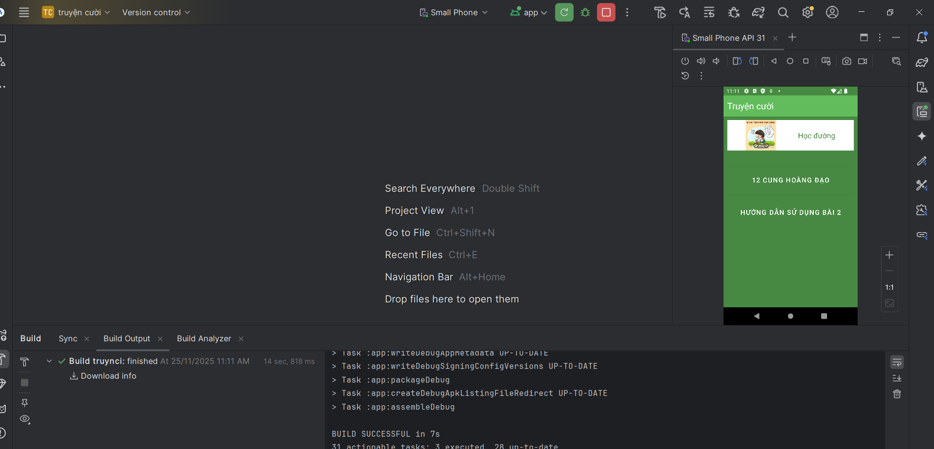

10.2.Bước 2 Danh sách truyện

Chọn Học đường để vào danh sách

Màn hình hiển thị 4 truyện
Truyện cười học đường 1
Truyện cười học đường 2
Truyện cười học đường 3
Truyện cười học đường 4

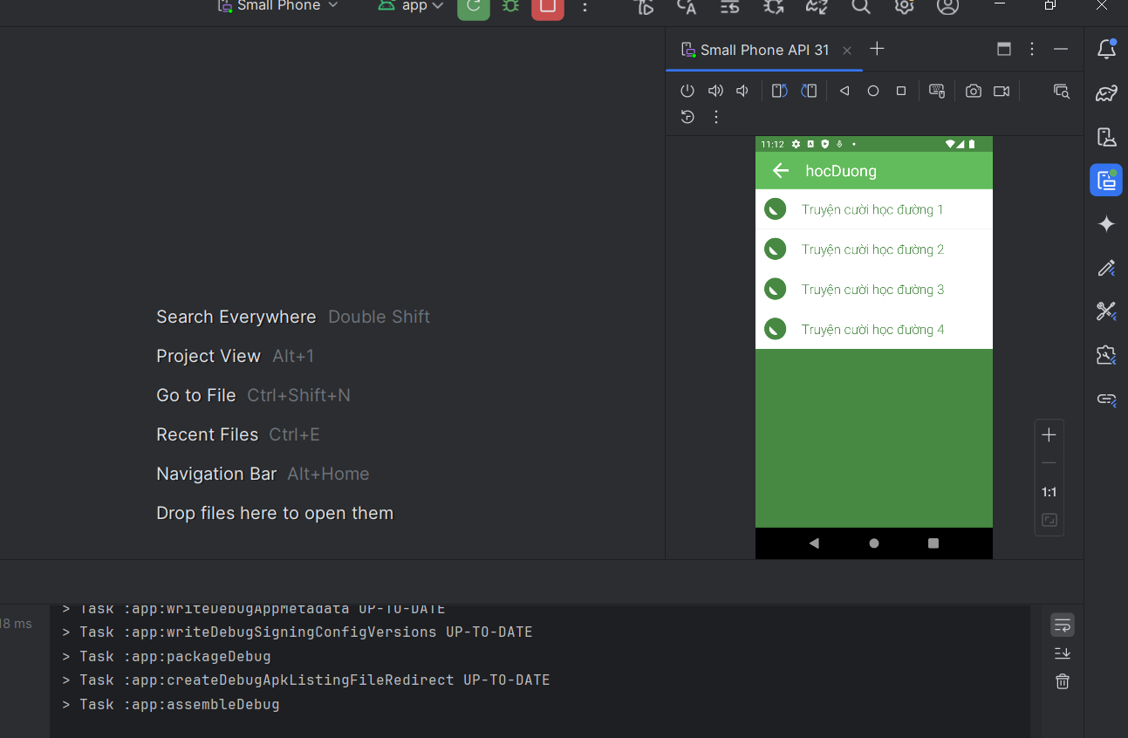

10.3.Bước 3 Đọc truyện

Chọn một truyện để đọc

Màn hình hiển thị nội dung truyện cười đầy đủ

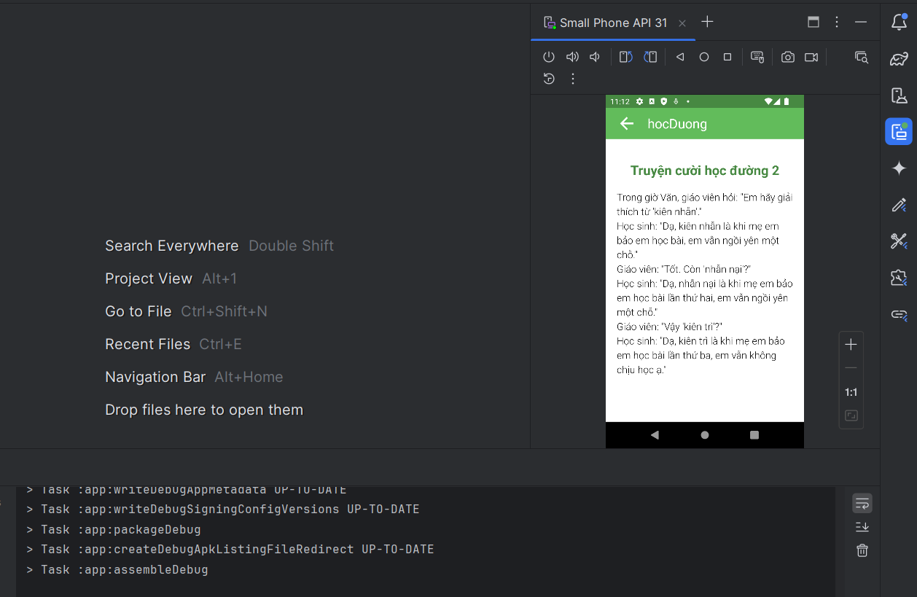

Lab11:CUNG HOÀNG ĐẠO

11.1.Bước 4 Chọn cung hoàng đạo

Chọn mục 12 Cung hoàng đạo

Màn hình hiển thị 12 biểu tượng cung hoàng đạo

Có chữ Chọn cung hoàng đạo ở dưới

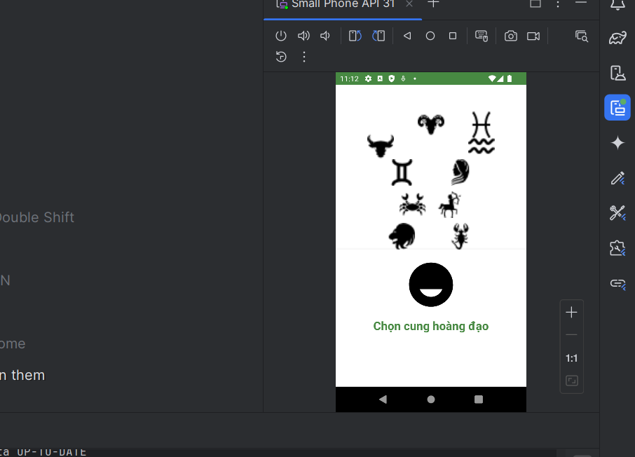

11.2.Bước 5 Thông tin cung hoàng đạo

Chọn một cung ví dụ Sư Tử

Hiển thị hình ảnh tên và mô tả ngắn gọn

Có nút XEM THÊM

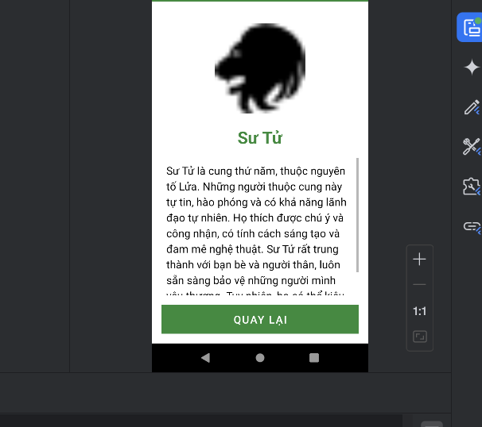

11.3.Bước 6 Chi tiết cung hoàng đạo

Nhấn XEM THÊM để xem đầy đủ

Hiển thị thông tin chi tiết về cung hoàng đạo

Có nút QUAY LẠI để trở về

Chèn ảnh 6 vào đây

11.4.Lưu ý

Dùng nút Back hoặc QUAY LẠI để quay lại

Vuốt để chuyển truyện

Không cần mạng để sử dụng

Buổi 5:ỨNG DỤNG ĐĂNG NHẬP/ĐĂNG KÝ

LAB 5:ỨNG DỤNG ĐĂNG NHẬP/ĐĂNG KÝ

5.1.BƯỚC 1: TẠO DỰ ÁN VÀ THIẾT KẾ GIAO DIỆN

1.1. Tạo dự án Android mới
- Tạo project mới trong Android Studio
- Đặt tên: "Lab5" hoặc "Account"
- Chọn Empty Activity

1.2. Thiết lập theme NoActionBar
- Mở file themes.xml
- Đổi parent theme thành Theme.MaterialComponents.DayNight.NoActionBar

1.3. Tạo các file resources

File colors.xml:
<color name="orange">#FB8C00</color>
<color name="gray">#EAE5E3</color>
<color name="orangeMid">#F4511E</color>
<color name="white">#FFFFFFFF</color>
<color name="black">#FF000000</color>

File strings.xml:
<string name="txt_login">Login</string>
<string name="hint_email">Email</string>
<string name="hint_password">Password</string>
<string name="txt_forgot_pass">Forgot password?</string>
<string name="txt_no_account">Don\'t have an account ?</string>
<string name="txt_register">Register</string>

1.4. Tạo các drawable
- bg_rect.xml: Nền màu trắng
- bg_radius.xml: Nền bo tròn cho ô nhập
- bg_login.xml: Gradient cho nút Login/Register
- bg_top.xml: Gradient bo góc phần header

1.5. Tạo vector icons
- ic_email.xml: Icon email
- ic_key.xml: Icon khóa
- ic_back.xml: Icon nút back

1.6. Tạo layout
- activity_main.xml: Container cho Fragment
- m000_frg_login.xml: Layout màn hình Login
- m001_frg_register.xml: Layout màn hình Register

5.2.BƯỚC 2: TẠO CÁC FRAGMENT VÀ XỬ LÝ LOGIC

2.1. Tạo MainActivity

MainActivity.java:

public class MainActivity extends AppCompatActivity {
public static final String SAVE_PREF = "save_pref";

@Override
protected void onCreate(Bundle savedInstanceState) {
super.onCreate(savedInstanceState);
setContentView(R.layout.activity_main);
gotoLoginScreen();
}

public void gotoLoginScreen() {
getSupportFragmentManager()
.beginTransaction()
.replace(R.id.ln_main, new M000LoginFragment())
.commit();
}

public void gotoRegisterScreen() {
getSupportFragmentManager()
.beginTransaction()
.replace(R.id.ln_main, new M001RegisterFragment())
.commit();
}
}

2.2. Tạo M000LoginFragment

Chức năng:
- Hiển thị giao diện đăng nhập
- Xử lý logic đăng nhập bằng SharedPreferences
- Kiểm tra: empty, email không tồn tại, password sai

M000LoginFragment.java:

public class M000LoginFragment extends Fragment {
private EditText edtEmail, edtPass;

private void login(String mail, String pass) {
// Kiểm tra empty
if (mail.isEmpty() || pass.isEmpty()) {
Toast.makeText(mContext, "Empty value", Toast.LENGTH_SHORT).show();
return;
}

// Đọc SharedPreferences
SharedPreferences pref = mContext.getSharedPreferences(
MainActivity.SAVE_PREF, Context.MODE_PRIVATE);
String savedPass = pref.getString(mail, null);

// Kiểm tra email tồn tại
if (savedPass == null) {
Toast.makeText(mContext, "Email is not existed!", Toast.LENGTH_SHORT).show();
return;
}

// Kiểm tra password
if (!pass.equals(savedPass)) {
Toast.makeText(mContext, "Password is not correct!", Toast.LENGTH_SHORT).show();
return;
}

// Đăng nhập thành công
Toast.makeText(mContext, "Login account successfully!", Toast.LENGTH_SHORT).show();
}
}

2.3. Tạo M001RegisterFragment

Chức năng:
- Hiển thị giao diện đăng ký
- Xử lý logic đăng ký bằng SharedPreferences
- Kiểm tra: empty, password không khớp, email đã tồn tại

M001RegisterFragment.java:

public class M001RegisterFragment extends Fragment {
private EditText edtEmail, edtPass, edtRepass;

private void register(String mail, String pass, String repass) {
// Kiểm tra empty
if (mail.isEmpty() || pass.isEmpty() || repass.isEmpty()) {
Toast.makeText(mContext, "Empty value", Toast.LENGTH_SHORT).show();
return;
}

// Kiểm tra password khớp
if (!pass.equals(repass)) {
Toast.makeText(mContext, "Password is not match", Toast.LENGTH_SHORT).show();
return;
}

// Kiểm tra email đã tồn tại
SharedPreferences pref = mContext.getSharedPreferences(
MainActivity.SAVE_PREF, Context.MODE_PRIVATE);
String savedPass = pref.getString(mail, null);

if (savedPass != null) {
Toast.makeText(mContext, "Email is existed!", Toast.LENGTH_SHORT).show();
return;
}

// Lưu vào SharedPreferences
pref.edit().putString(mail, pass).apply();
Toast.makeText(mContext, "Register account successfully!", Toast.LENGTH_SHORT).show();
gotoLoginScreen();
}
}

5.3.BƯỚC 3: KIỂM THỬ ỨNG DỤNG

3.1. Test màn hình Login

Hình 1: Màn hình Login - Thông báo "Empty value"
Khi người dùng click nút Login mà không nhập email hoặc password, hệ thống hiển thị thông báo lỗi "Empty value".

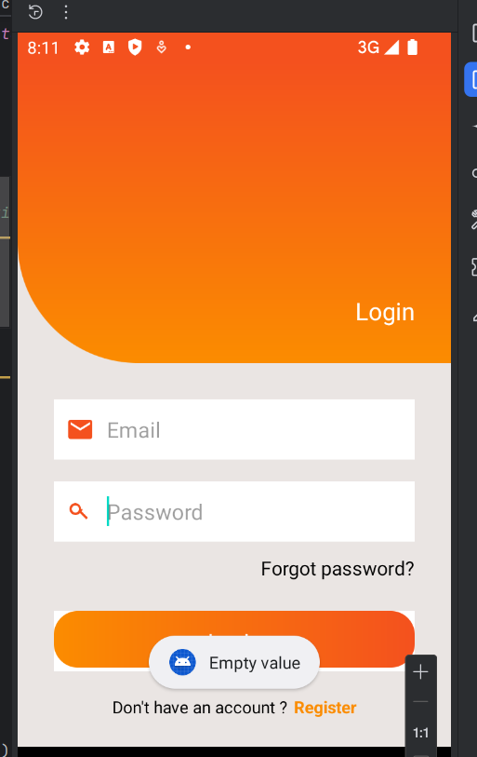
Hình 2: Màn hình Login - Thông báo "Password is not correct!"
Khi người dùng nhập đúng email nhưng sai password, hệ thống hiển thị thông báo "Password is not correct!".

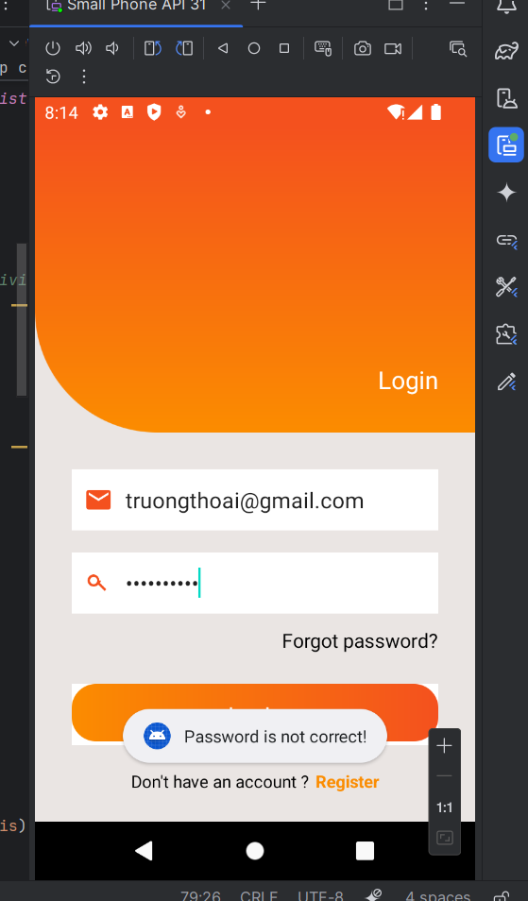
Hình 3: Màn hình Login - Thông báo "Login account successfully!"
Khi người dùng nhập đúng email và password, hệ thống hiển thị thông báo "Login account successfully!".

Hình 4: Màn hình Login - Thông báo "Login account successfully!" (ảnh 2)
Ảnh minh họa thêm cho trường hợp đăng nhập thành công.

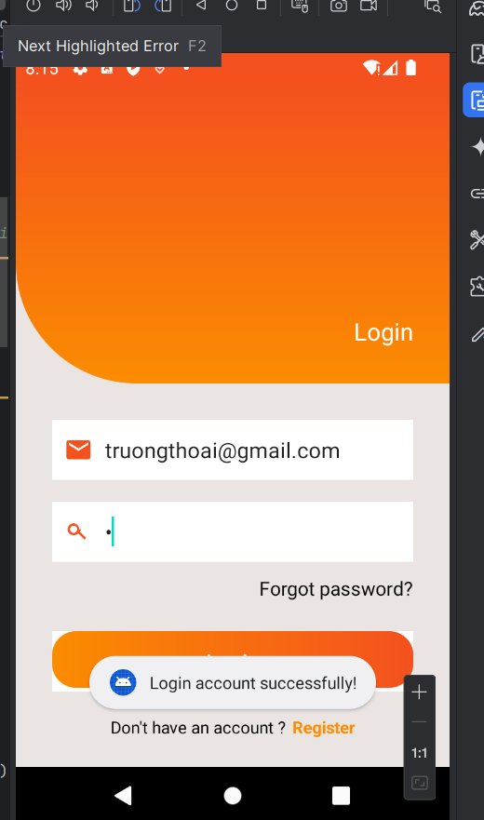
3.2. Test màn hình Register

Hình 5: Màn hình Register - Thông báo "Password is not match"
Khi người dùng nhập password và re-password không khớp nhau, hệ thống hiển thị thông báo "Password is not match".

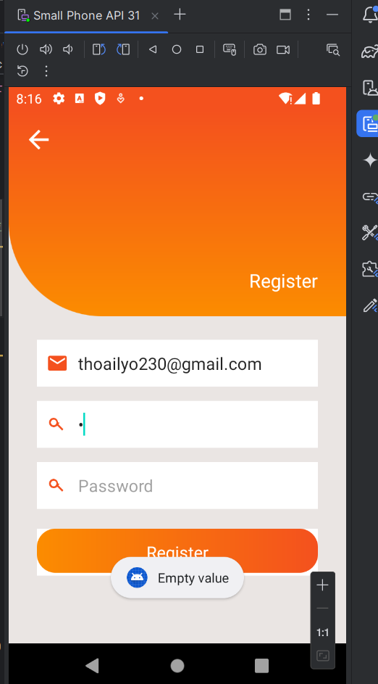
Hình 6: Màn hình Register - Thông báo "Email is existed!"
Khi người dùng nhập email đã được đăng ký trước đó, hệ thống hiển thị thông báo "Email is existed!".

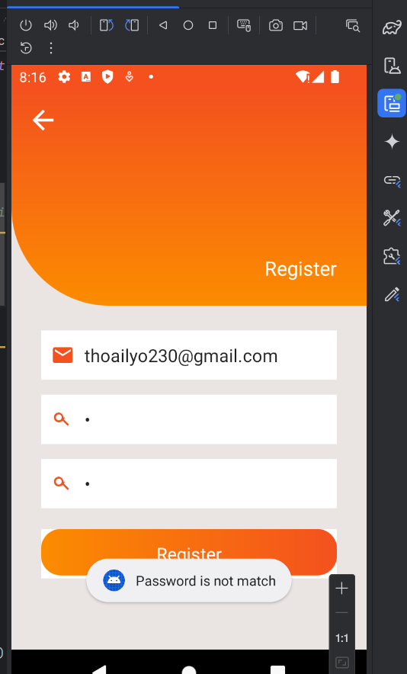
Hình 7: Màn hình Login - Thông báo "Register account successfully!"
Sau khi đăng ký thành công, hệ thống tự động quay về màn hình Login và hiển thị thông báo "Register account successfully!".

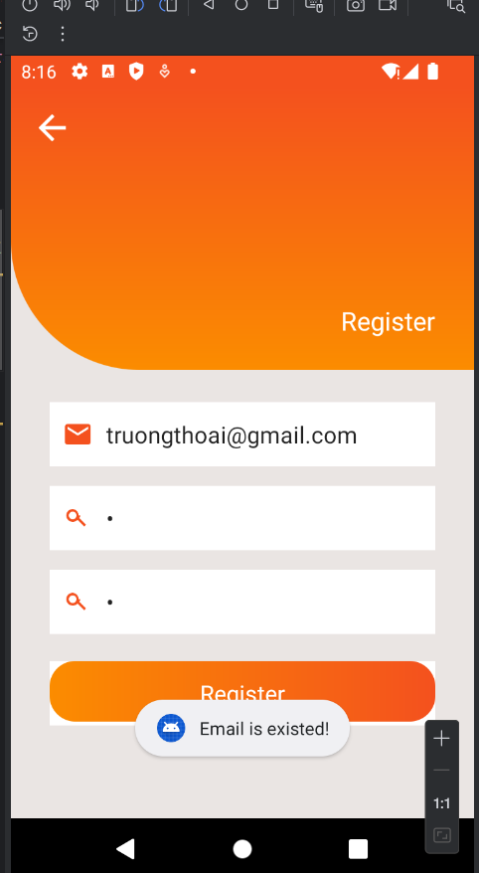
Hình 8: Màn hình Login - Thông báo "Email is not existed!"
Khi người dùng nhập email chưa được đăng ký, hệ thống hiển thị thông báo "Email is not existed!".

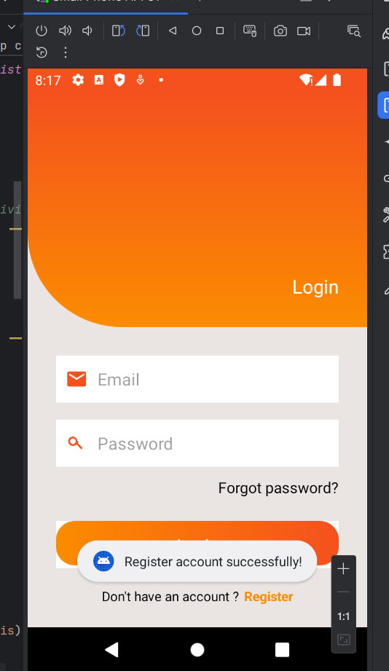

5.4.TÓM TẮT

Các chức năng đã thực hiện:
1. Thiết kế giao diện Login/Register với gradient và bo góc
2. Sử dụng Fragment để quản lý màn hình
3. Lưu trữ dữ liệu bằng SharedPreferences
4. Validation đầy đủ các trường hợp:
- Kiểm tra trường rỗng
- Kiểm tra email tồn tại/không tồn tại
- Kiểm tra password đúng/sai
- Kiểm tra password khớp/không khớp
5. Hiển thị thông báo phù hợp cho từng trường hợp

Công nghệ sử dụng:
- Fragment: Quản lý màn hình Login và Register
- SharedPreferences: Lưu trữ thông tin tài khoản (email, password)
- Toast: Hiển thị thông báo cho người dùng
- Vector Drawable: Icon email, key, back
- Shape Drawable: Tạo nền bo tròn, gradient

